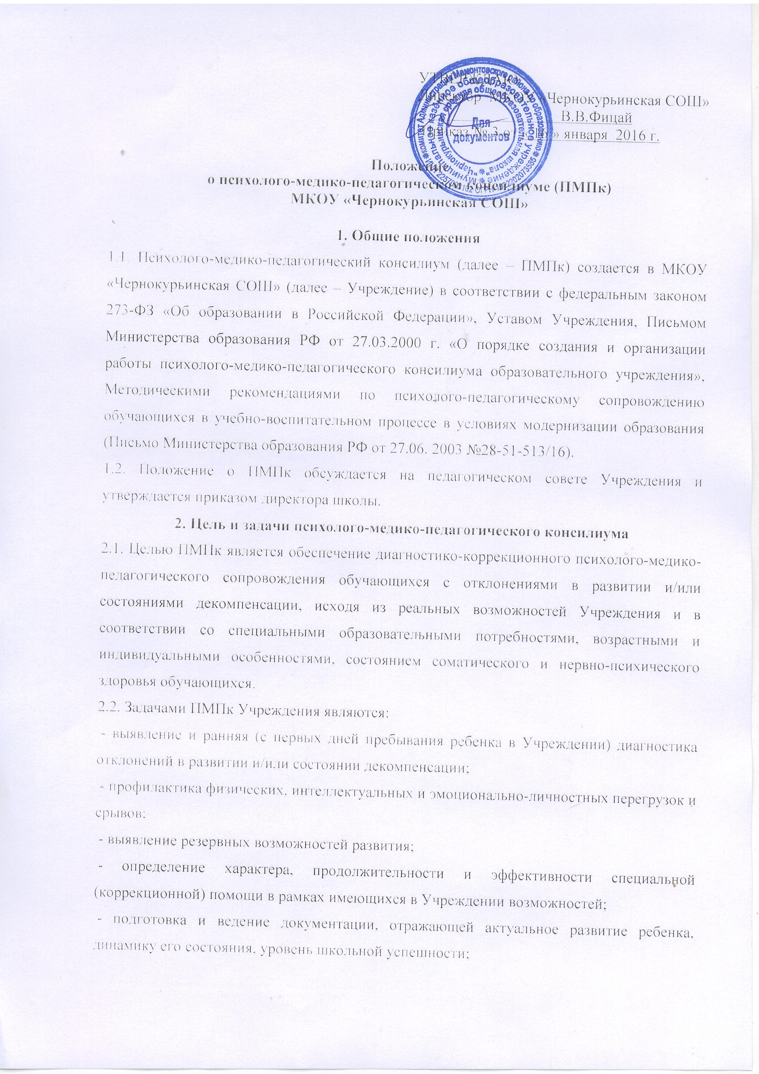
1. Общие положения
1.1. Психолого-медико-педагогический консилиум (далее – ПМПк) создается в МКОУ «Чернокурьинская СОШ» (далее – Учреждение) в соответствии с федеральным законом 273-ФЗ «Об образовании в Российской Федерации», Уставом Учреждения, Письмом Министерства образования РФ от 27.03.2000 г. «О порядке создания и организации работы психолого-медико-педагогического консилиума образовательного учреждения», Методическими рекомендациями по психолого-педагогическому сопровождению обучающихся в учебно-воспитательном процессе в условиях модернизации образования (Письмо Министерства образования РФ от 27.06. 2003 №28-51-513/16).
1.2. Положение о ПМПк обсуждается на педагогическом совете Учреждения и утверждается приказом директора школы.
2. Цель и задачи психолого-медико-педагогического консилиума
2.1. Целью ПМПк является обеспечение диагностико-коррекционного психолого-медико-педагогического сопровождения обучающихся с отклонениями в развитии и/или состояниями декомпенсации, исходя из реальных возможностей Учреждения и в соответствии со специальными образовательными потребностями, возрастными и индивидуальными особенностями, состоянием соматического и нервно-психического здоровья обучающихся.
2.2. Задачами ПМПк Учреждения являются:
- выявление и ранняя (с первых дней пребывания ребенка в Учреждении) диагностика отклонений в развитии и/или состоянии декомпенсации;
- профилактика физических, интеллектуальных и эмоционально-личностных перегрузок и срывов;
- выявление резервных возможностей развития;
- определение характера, продолжительности и эффективности специальной (коррекционной) помощи в рамках имеющихся в Учреждении возможностей;
- подготовка и ведение документации, отражающей актуальное развитие ребенка, динамику его состояния, уровень школьной успешности;
- консультирование в ходе разрешения сложных или конфликтных педагогических ситуаций;
- подготовка и ведение документации, отражающей актуальное развитие ребенка, диагностику его состояния;
- организация взаимодействия между педагогами и специалистами образовательного учреждения, участвующими в деятельности ПМПк.
3. Основные функции ПМПк
3.1. Проведение углубленной психолого-медико-педагогической диагностики ребенка на протяжении всего периода его нахождения в образовательном учреждении.
3.2. Диагностика индивидуальных особенностей личности, программирование возможностей его коррекции.
3.3. Обеспечение общей и индивидуальной коррекционно-развивающей направленности учебно-воспитательного процесса.
3.4. Создание климата психологического комфорта для всех участников образовательного процесса.
4. Организация и функционирование психолого-медико-педагогического консилиума
4.1. Состав ПМПк:
- заместитель руководителя Учреждения по учебно-воспитательной работе (председатель консилиума);
- классные руководители;
- учителя, работающие по адаптированным программам;
- педагог-психолог;
- медицинский работник ФАП;
- организатор ВР.
4.2. Специалисты, включенные в ПМПк, выполняют работу в рамках основного рабочего времени, составляя индивидуальный план работы в соответствии с реальным запросом на обследование детей с отклонениями и состоянием декомпенсации.
4.3. Обследование ребенка специалистами ПМПк осуществляется по инициативе родителей (законных представителей) или сотрудников Учреждения с согласия родителей (законных представителей) на основании договора между Учреждением и родителями (законными представителями) обучающихся.
4.4. Обследование проводится каждым специалистом индивидуально с учетом реальной возрастной психофизической нагрузки на ребенка.
4.5. На заседании ПМПк обсуждаются результаты обследования ребенка каждым специалистом, составляется коллегиальное решение ПМПк.
4.6. Изменение условий получения образования (в рамках возможностей, имеющихся в Учреждении) осуществляется по заключению ПМПк и заявлению родителей (законных представителей).
4.7. При отсутствии в Учреждении условий, адекватных индивидуальным особенностям ребенка, а также при необходимости углубленной диагностики и/или разрешения конфликтных и спорных вопросов, специалисты ПМПк рекомендуют родителям (законным представителям) обратиться в психолого-медико-педагогическую комиссию.
4.8. Периодичность проведения ПМПк определяется реальным запросом Учреждения на комплексное, всестороннее обсуждение проблем детей с отклонениями в развитии и/или декомпенсации.
4.9. Председатель ПМПк ставит в известность родителей (законных представителей) и специалистов ПМПк о необходимости обсуждения проблемы ребенка и организует подготовку и проведение заседания ПМПк.
4.10. На период подготовки к ПМПк и последующей реализации рекомендаций ребенку назначается ведущий специалист: учитель и/или классный руководитель, другой специалист, проводящий коррекционно-развивающее обучение или внеурочную специальную (коррекционную) работу. Ведущий специалист отслеживает динамику развития ребенка и эффективность оказываемой помощи и выходит с инициативой повторных обсуждений на ПМПк.
4.11. На заседании ПМПк ведущий специалист, а также все специалисты, участвовавшие в обследовании и/или коррекционной работе с ребенком, представляют заключение на ребенка и рекомендации.
Коллегиальное заключение ПМПк содержит обобщенную характеристику структуры психофизического развития ребенка (без указания диагноза) и программу специальной (коррекционной) помощи, обобщающую рекомендации специалистов; подписывается председателем и всеми членами ПМПк.
4.12. Заключения специалистов, коллегиальное заключение ПМПк доводятся до сведения родителей (законных представителей) в доступной для понимания форме, реализуются только с их согласия.
4.13. При направлении ребенка на ПМПк копия коллегиального заключения ПМПк выдается родителям (законным представителям) на руки или направляется по почте, копии заключений специалистов направляются только по почте или сопровождаются представителем ПМПк. В другие учреждения и организации заключения специалистов или коллегиальное заключение ПМПк могут направляться только по специальному запросу.
5. Ответственность специалистов ПМПк
Специалисты ПМПк несут ответственность за:
- адекватность используемых диагностических и коррекционных методов работы;
- обоснованность рекомендаций;
- конфиденциальность полученной при обследовании информации;
- соблюдение прав и свобод личности ребенка;
- ведение документации и ее сохранность.
6. Документация по организации деятельности ПМПк
- Настоящее Положение.
- Приказ по образовательному учреждению «Об утверждении состава ПМПк» (ежегодный).
- План работы ПМПк (ежегодный).
- Бланки заключений специалистов: учителя-логопеда, педагога-психолога, классного руководителя.
- Карта развития обследуемого.
- Журнал записи обучающихся на ПМПк.
- Журнал регистрации заключений, рекомендаций специалистов, коллегиальных заключений и рекомендаций ПМПк.

